Ficha de trabajo: Soluciones

¿Qué es una solución?
Es una mezcla uniforme de 2 o más sustancias, por lo tanto las soluciones son sistemas homogéneos.
A los componentes de una solución se los clasifica de la siguiente forma:
- solvente: es el que se encuentra en mayor proporción
- soluto: el/los que encuentran en menor proporción
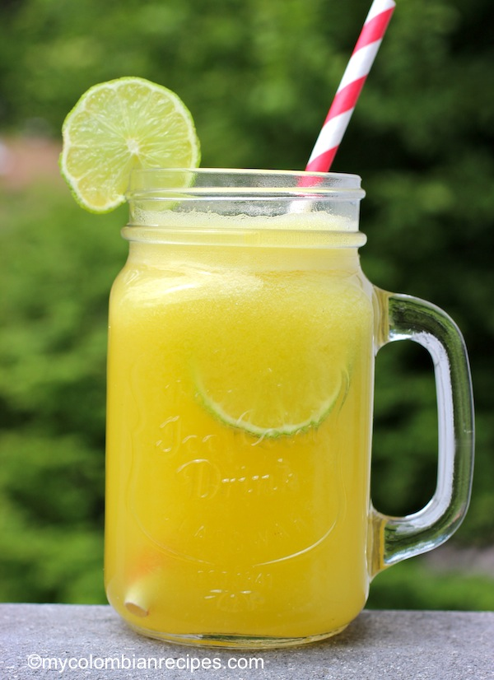
Piensa la siguiente situación….
Un día de mucho calor te preparas una limonada, para ello colocas agua
en un vaso y le agregas jugo de limón y azúcar. Revuelves bien hasta que todo se
haya mezclado y la tomas.

¿Crees que la limonada es una solución? ¿por qué?
…………………………………………………………………………………………………………………………………..
Si respondiste que sí completa
Solvente:
Soluto/s:
Como hace mucho calor le agregas hielo a la limonada……… ¿esta mezcla es una solución? ¿por qué?
………………………………………………………………………………………………………………………………………

Al mezclarse dos sustancias pueden darse dos situaciones:
- si son inmiscibles sus partículas no se entreverarán y como consecuencia se formará un sistema heterogéneo
- si son miscibles las partículas de ambas sustancias se entreverarán de manera uniforme dando como resultado una solución.
La formación de una solución no se genera de manera instantánea sino que requiere un tiempo e implica por ello un proceso, a éste se le llama proceso de disolución y está representado en la siguiente imagen:
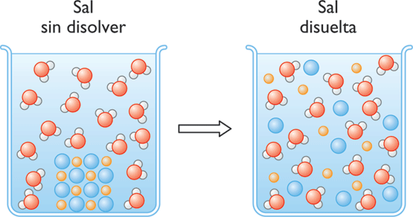

Concentración de soluciones
Cuando trabajamos con soluciones, ya sea en nuestra casa como en el laboratorio, es importante saber cuáles son los componentes de la misma pero también en qué proporción se encuentran. Por ejemplo las soluciones acuosas de hipoclorito de sodio que se usan para desinfectar, se encuentran en el mercado en forma concentrada o en forma más diluida para el uso doméstico. Si las vamos usar para realizar una limpieza es muy importante saber con cuál de las dos contamos, ya que la solución concentrada nos puede generar lesiones en las vías respiratorias si trabajamos con ella en un ambiente pequeño y sin ventilación.
Se le llama concentración a la relación cuantitativa que hay entre los componentes de una solución, es decir a la proporción que hay entre ellos.
Existen diversas formas de expresar la concentración de las soluciones, nosotros analizaremos las siguientes:

M (mol/L) = n soluto (mol) % v solución (L)

C (g/L) = m soluto (g) % v solución (L)

A esta última forma de expresar la concentración se le llama molaridad (M)

Ejercicios
- Busca información y responde:
- ¿qué diferencia hay entre disolver y fundir?
- ¿y entre disolver y diluir?

- Se disuelven 32 g de hidróxido de sodio (NaOH) en agua, obteniendo 400 mL de solución:
- ¿cuál es el soluto y cuál el solvente?
- ¿cuántos mol de NaOH hay en la solución?
- ¿cuál es la concentración en g/L de la solución preparada? ¿y su molaridad (M)?
- ¿cuántos gramos de hidróxido de sodio habrá en 100 mL de solución?

- Calcular la concentración en g/L y la molaridad de 125 mL de una solución la cual tiene disueltos 24,5g de sulfato de potasio (K₂SO₄)

- Suponer que se desean preparar 250mL de solución acuosa de cloruro de sodio (NaCl) que posea una concentración de 73,8g/L
a. ¿Cuánta masa de soluto se necesita?, ¿a cuántos moles corresponde?
b. ¿Cómo se procede experimentalmente?

- a. ¿Cuántos mL de una solución acuosa de ácido nítrico (HNO₃) 0,125M poseen disueltos 0,438mol de ácido?
b.¿Cuál es la concentración de la solución en g/L?

- Se lee en la etiqueta de un frasco : H₂SO_{4(ac)} 5,0 M:
- ¿cómo se interpreta esa información?
- Si el frasco contiene 800 mL ¿cuántos mol de H₂SO₄ hay en su interior?
- Se extraen 20 mL de la solución del frasco y se vierten en un matraz aforado de 100 mL. ¿Cambia la concentración? ¿La cantidad de moles de H₂SO₄ en el frasco y en el matraz es la misma?
- Se agrega agua hasta el aforo. ¿Cambia la cantidad de moles de H₂SO₄? ¿Cambia la concentración?

- Analiza la etiqueta del suero fisiológico (solución isotónica) y responde:
- ¿cuál es su concentración en g/L? ¿y su molaridad?
- Si se desean preparar en el laboratorio 300 mL de esta solución ¿qué masa de Cloruro de sodio (NaCl) se necesita?

